附件2
公租房保障对象档案（范本）

目录

序号 | 材料名称 | 份数
1 | 公共租赁住房资格申请表 | 1
2 | 诚信承诺书 | 1
3 | 家庭财产申报表 | 1
4 | 个人收入证明或说明 | 1
5 | 户籍证明复印件 | 1
6 | 身份证明复印件 | 1
7 | 婚姻关系证明复印件 | 1
8 | 学历证书复印件 | 1
9 | 特困供养、低保证或低收入证明复印件 | 1
10 | 残疾证、退役军人证等优先保障证明复印件 | 1
11 | 社保缴费证明 | 1
12 | 劳动（聘用）合同复印件 | 1
13 | 委托代理协议书 | 1
14 | 资格审核表 | 1
15 | 入户调查表 | 1
16 | 公租房保障资格通知书 | 1
17 | 房屋租赁（买卖）合同或货币补贴协议 | 1

编号:

公共租赁住房资格申请表
□ 实物配租
□ 租赁补贴

申请人姓名：__________身份证号：_____________
______市（地）______（区、县）________街道办事处（镇）
____________社区

黑龙江省住房和城乡建设厅监制

填表须知
一、本表适用于城镇公共租赁住房（含实物配租和租赁补贴）的申请。本表应用黑色碳素笔或钢笔填写，字迹清晰，信息真实有效，表格内容不得涂改、篡改。
二、本表封面中“编号”由市（地）、县（市）住房保障管理机构统一填写，其余内容由申请家庭填写。申请家庭按照审核情况在两种保障类型中选择其一。
三、申请家庭应推举一名具有完全民事行为能力的家庭成员作为申请人。
四、“身份证号”栏填写18位身份证号。“申请家庭人口数”栏填写申请家庭所有成员数量之和。“户口所在地”栏填写申请人居民户口薄首页户口登记地址。“现居住地址”栏填写申请人现居住详细地址。
五、“住房座落位置”栏填写申请家庭所有成员住房的具体座落位置。“住房建筑面积”栏填写：己办理权属登记的住房，以《房屋所有权证》或《不动产权属证书》上标明的建筑面积为准；己签订联机备案合同的住房，以合同标明的房屋建筑面积为准；共有产权以《房屋所有权证》、《不动产权属证书》或联机备案合同上标注的权属份额为准；承租的公产住房，以承租合同上标明的计租建筑面积为准；已拆迁或已征收的房屋，已回迁安置进户的，以回迁后实际住房建筑面积为准，未回迁入住的，按拆迁协议或征收协议约定的回迁安置建筑面积为准。“人均住房建筑面积”栏填写：住房建筑面积合计除以申请家庭人口数所得数值。
六、符合优先保障条件的，在相应的口内打“√”，并填写证件、证明情况。
七、申请家庭需提交材料包括：诚信承诺书、申请家庭成员的户口簿、居民身份证、居住证（非户籍地申请的）、符合优先保障条件证明及其它相关证明材料，委托代理的需提供委托代理协议书。
八、申请家庭需认真阅读填表须知和申请表内容，申请表需申请人签名。

公共租赁住房资格申请表
申 请 人 基 本 情 况 | 姓 名 |  |  |  | 性 别 |  |  |  |  |  | 身份证号
 | 婚姻状况 | □已婚 口未婚 口离异 口丧偶 |  |  | 年 龄 |  |  |  |  |  | 联系电话
 | 申请家庭 人 口 数 |  |  |  | 工作单位
户 口 所
在 地
 | 现 居 住  地 址 |  |  |  |  |  |  |  |  |  |  |  |  | 上年度年收入（元）
共 同 申 请 家 庭 成 员 情 况 | 与申请人关 系 | 姓名 | 性别 |  | 婚姻  状况 |  | 身份证号 |  |  |  |  | 工作单位 |  |  |  | 上年度年收 入（元）
家庭上年度收入合计（元） |  |  |  |  |  |  |  | 家庭上年度人均年可支配性收（元）
申请 家庭 住房 情况 | 申请家庭住房：口有房 口无房
 | 住房座落位置 |  | 住房所有人姓名 |  |  | 房屋类别 |  |  |  | 房屋类型 |  |  |  | 住房建筑面积（m²） |  | 产权证号或联机备案合同号
 |  |  |  |  |  | 口私产 □公产 口共有产权 □其他 |  |  |  | 口高层 □多层  口平房
 |  |  |  |  |  | 口私产 □公产 口共有产权 □其他 |  |  |  | 口高层 □多层 口平房
 |  |  |  |  |  | 口私产 □公产 口共有产权 □其他 |  |  |  | 口高层 □多层 口平房
 | 家庭住房建筑面积合计（㎡） |  |  |  |  |  |  |  |  | 人均住房建筑 面积（㎡）

申请 家庭 类别 | □乡村教师 □进城落户农业转移人口 □农民工 □返乡创业人员  □家政从业人员 □公交司机 □环卫工人 □教师  □医生 □其他
 | 姓名 | 证件名称 | 证件编号
申请 家庭 优先 保障 情况 | □残疾人家庭 □孤寡老人 □退役军人 □伤病残退休军人  □社会救助家庭 □享受最低生活保障家庭 □享受国家定期抚恤补助及其他优抚对象  □进城农村贫困人口 □消防救援人员 □获得全国英模称号及省部级以上劳模家庭  □计划生育特殊家庭 □城市见义勇为人员家庭 □符合条件的单亲家庭  □经政府批准的其他情形
 | 姓名 | 证件名称 | 证件编号
备注
申请人及共同申请家庭成员均已知晓并自愿遵守公共租赁住房相关政策规定，诚信填报《诚信承诺书》和申请表，提交有关申请材料，并对填报和提交的相关材料的真实性、有效性负责。如有虚假、隐瞒，本家庭将接受有关文件规定的相应处罚，并愿承担由此产生的一切责任。
申请人（签名）：
年 月 日

诚信承诺书

申请人及共同申请家庭成员均已知晓并自愿遵守公租房相关政策规定，承诺诚信填报、提交有关申请材料，并对填报和提交相关材料的真实性、有效性负责。如采取隐瞒或提供虚假材料等方式，未如实提供家庭户籍、收入、住房等情况，本家庭将接受有关文件规定的相应处罚，全部家庭成员五年内不得申请公租房资格，并愿承担由此产生的一切责任。
申请人及共同申请家庭成员承诺在申请或轮候期间，其家庭人员构成、住房、收入和工作单位等情况发生变化的，将及时向户口所在地街道办事处（乡镇政府）如实申报，并积极配合街道办事处（乡镇政府）、区政府指定住房保障机构、市住房保障实施机构会同有关部门对申报情况进行核实。
申请人及共同申请家庭成员承诺，若本申请家庭不符合公租房资格条件，按照有关规定退出公租房。
申请人及共同申请家庭成员授权各级住房主管部门向相关政府部门或机构及其工作单位或个人，调查其家庭收入、住房等情况，并索取相关证明材料。

申请人签字：
共同申请家庭成员签字：

年 月 日

家庭财产申报表（一）

申请人姓名 |  | 身份证号 |  |  |  |  |  |  |  |  |  |  |  |  |  |  |  |  |  |  | 联系电话
工资收入 元/年 |  |  | 经营性收入（生产、经营、承租等） 元/年
住房公积金（单位+个人） 元/年 |  |  | 财产性收入（利息、股息、红利等） 元/年
其他收入（请注明） ： 元/年
共同申请人1 |  | 身份证号 |  |  |  |  |  |  |  |  |  |  |  |  |  |  |  |  |  |  | 联系电话
工资收入 元/年 |  |  | 经营性收入（生产、经营、承租等） 元/年
住房公积金（单位+个人） 元/年 |  |  | 财产性收入（利息、股息、红利等） 元/年
其他收入（请注明） ： 元/年
共同申请人2 |  | 身份证号 |  |  |  |  |  |  |  |  |  |  |  |  |  |  |  |  |  |  | 联系电话
工资收入 元/年 |  |  | 经营性收入（生产、经营、承租等） 元/年
住房公积金（单位+个人） 元/年 |  |  | 财产性收入（利息、股息、红利等） 元/年
其他收入（请注明） ： 元/年
共同申请人3 |  | 身份证号 |  |  |  |  |  |  |  |  |  |  |  |  |  |  |  |  |  |  | 联系电话
工资收入 元/年 |  |  | 经营性收入（生产、经营、承租等） 元/年
住房公积金（单位+个人） 元/年 |  |  | 财产性收入（利息、股息、红利等） 元/年
其他收入（请注明） ： 元/年
共同申请人4 |  | 身份证号 |  |  |  |  |  |  |  |  |  |  |  |  |  |  |  |  |  |  | 联系电话
工资收入 元/年 |  |  | 经营性收入（生产、经营、承租等） 元/年
住房公积金（单位+个人） 元/年 |  |  | 财产性收入（利息、股息、红利等） 元/年
其他收入（请注明） ： 元/年
共同申请人5 |  | 身份证号 |  |  |  |  |  |  |  |  |  |  |  |  |  |  |  |  |  |  | 联系电话
工资收入 元/年 |  |  | 经营性收入（生产、经营、承租等） 元/年
住房公积金（单位+个人） 元/年 |  |  | 财产性收入（利息、股息、红利等） 元/年
其他收入（请注明） ： 元/年
家庭可支配性收入合计 元/年，家庭人均可支配性收入 元/年。

家庭财产申报表（二）

机动车辆 | □无
 | □有 | 品牌 | 车牌号 | 发动机号 | 所有人 | 车辆来源 |  | 购置价格 |  | 评估价格
 |  |  |  |  |  | □一手□二手 |  | 万元 |  | 万元
 |  |  |  |  |  | □一手□二手 |  | 万元 |  | 万元
房  产 | □无
 | □有 | 所有人 | 产权证号 | 建筑面积 | 地址 |  | 市值 |  | 来源
 |  |  |  |  |  |  | 万元 |  | □购买□拆迁
 | □无
 | □有
其他
家庭财产合计 万元
本人及家庭成员已阅读填报说明，理解以上申报表中所列内容，本人及家庭成员承诺填写的申报材料和提供的相关证明材料均真实有效，如有虚假及瞒报情况，本人及家庭成员愿意接受有关部门作出的处理决定及处罚结果。

申请人签字（手印）： 填表日期： 年 月 日

个人收入证明

兹有我单位职工 （身份证号 ） 申请公租房保障资格需要，现提供该职工的详细收入情况，我单位承诺为所提供信息的真实性负责，愿意承担一切责任，并为各级住房保障主管部门核查提供配合，同时授权各级住房保障主管部门到相关部门和单位进行调查核实。
一、我单位为□机关事业单位□国有（包括集体）□外资□民营企业□其他性质单位。
二、该职工为我单位□正式（在编）□临时（编外）合同制职工，现□在职□退休，在我单位□拥有股份□不拥有股份。
三、该职工上年度（ 年 月至 年 月）在我单位任职期间，我单位已为其缴纳□养老保险□医疗保险□失业保险□ 工伤保险□生育保险，□住房公积金（单位缴存部分 元）。
四、该职工上年度（ 年 月至 年 月）在我单位收入总额为 元（收入总额为个人总收入扣除缴纳的个人所得税、个人按规定缴纳的社会保障性支出后，加上公积金单位缴存部分的合计金额）。

申请人（签字）： 负责人（签字）：

单位盖章或单位人事劳资部门盖章：
年 月 日
个人收入说明

兹 因 本 人 申 请 公 租 房 保 障 资 格 需 要 ， 现 就 本 人
（身份证号 ）收入情况作如下说明： 本人上年度收入总额为 元，具体构成如下：
工资、薪金收入（扣除缴纳的个人所得税、个人按规定缴纳的社会保障性支出后金额）： 元。

住房公积金单位缴存部分金额： 元。

生产、经营性收入： 元。

其他收入： 元。

以上填报内容均真实、有效，如有虚假、隐瞒，本人将接受有关文件规定的相应处罚，并愿承担由此产生的一切责任。

填报人（签字）：
年 月 日

户籍证明：□户口簿□居住证

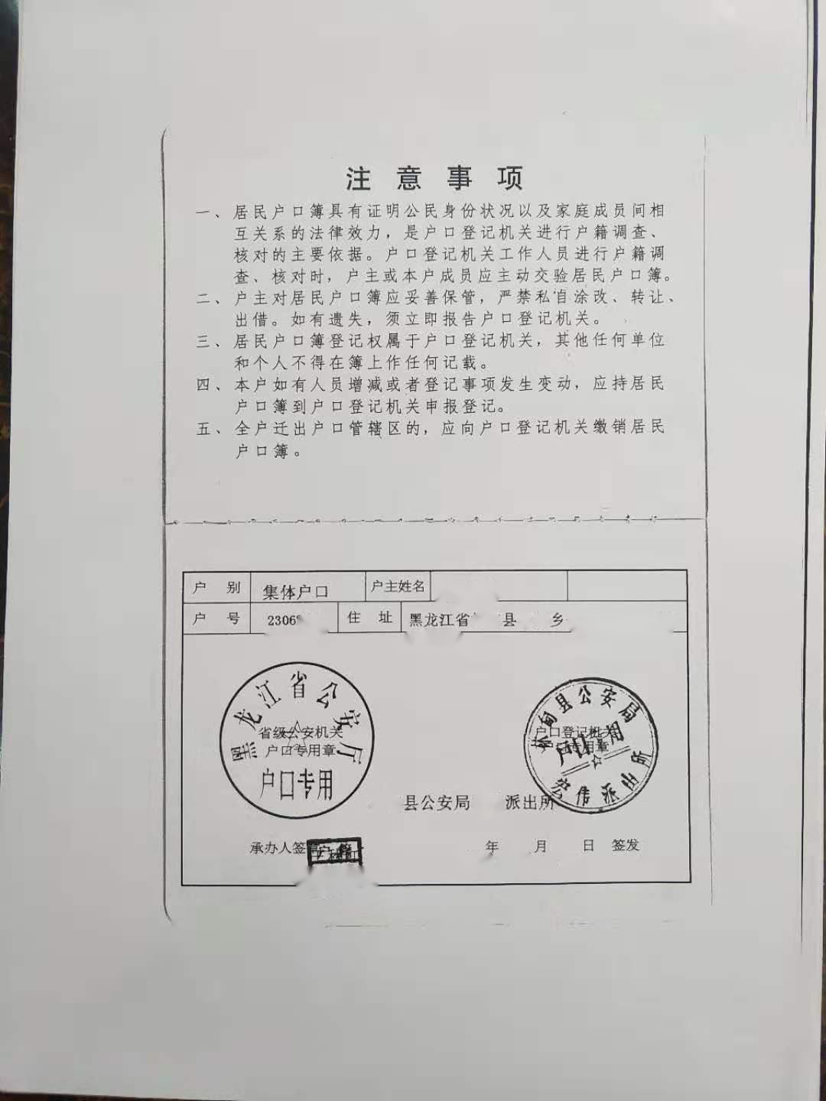
身份证明：□居民身份证□护照

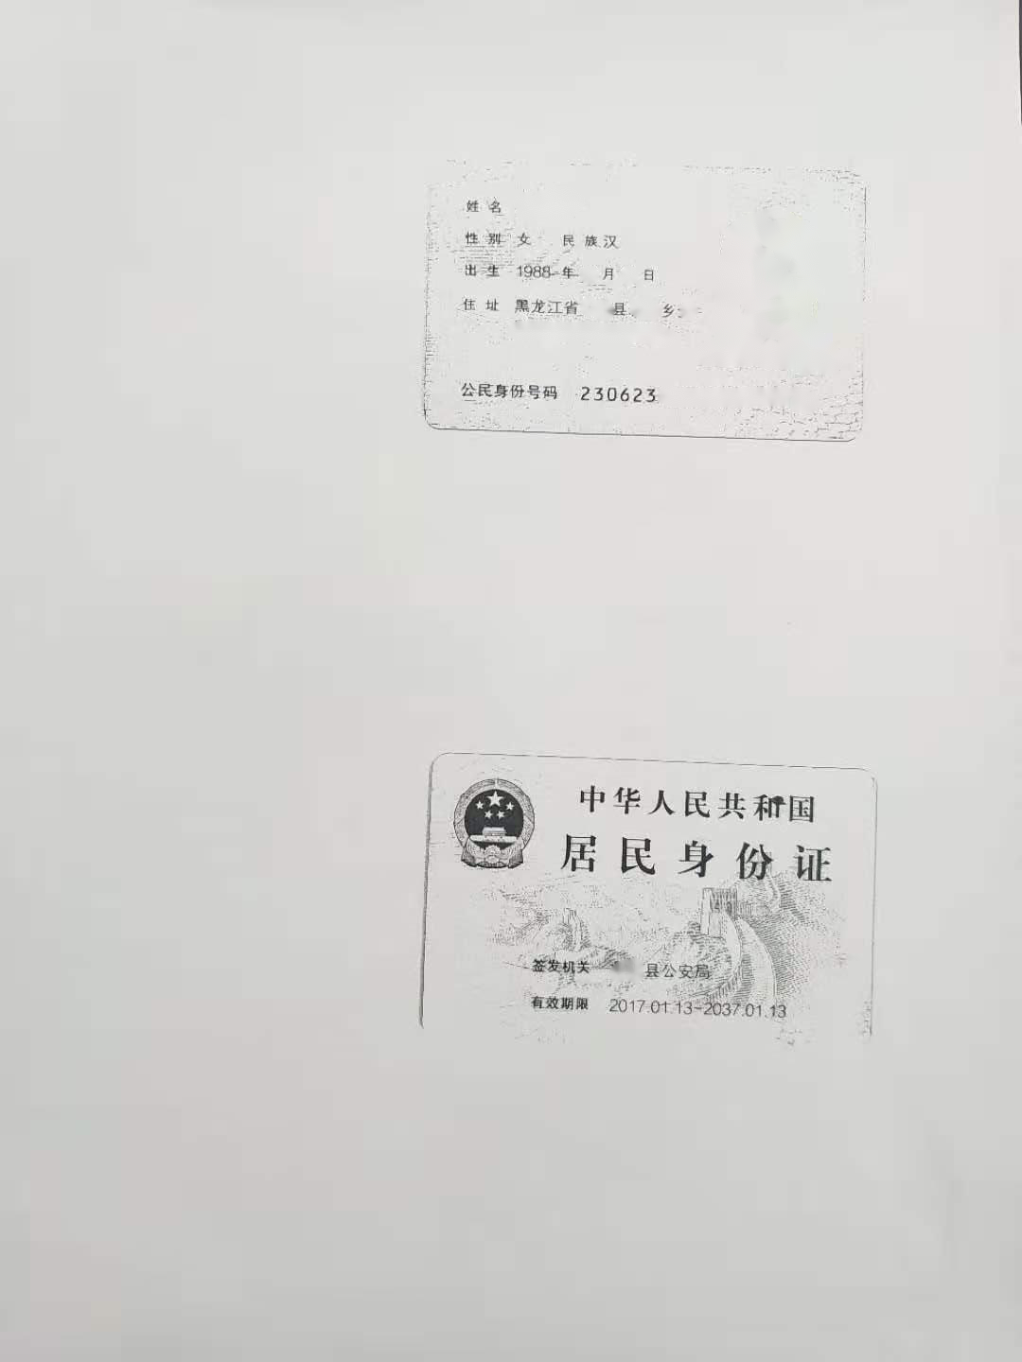
婚姻关系证明：□结婚证□离婚证或法院判决书

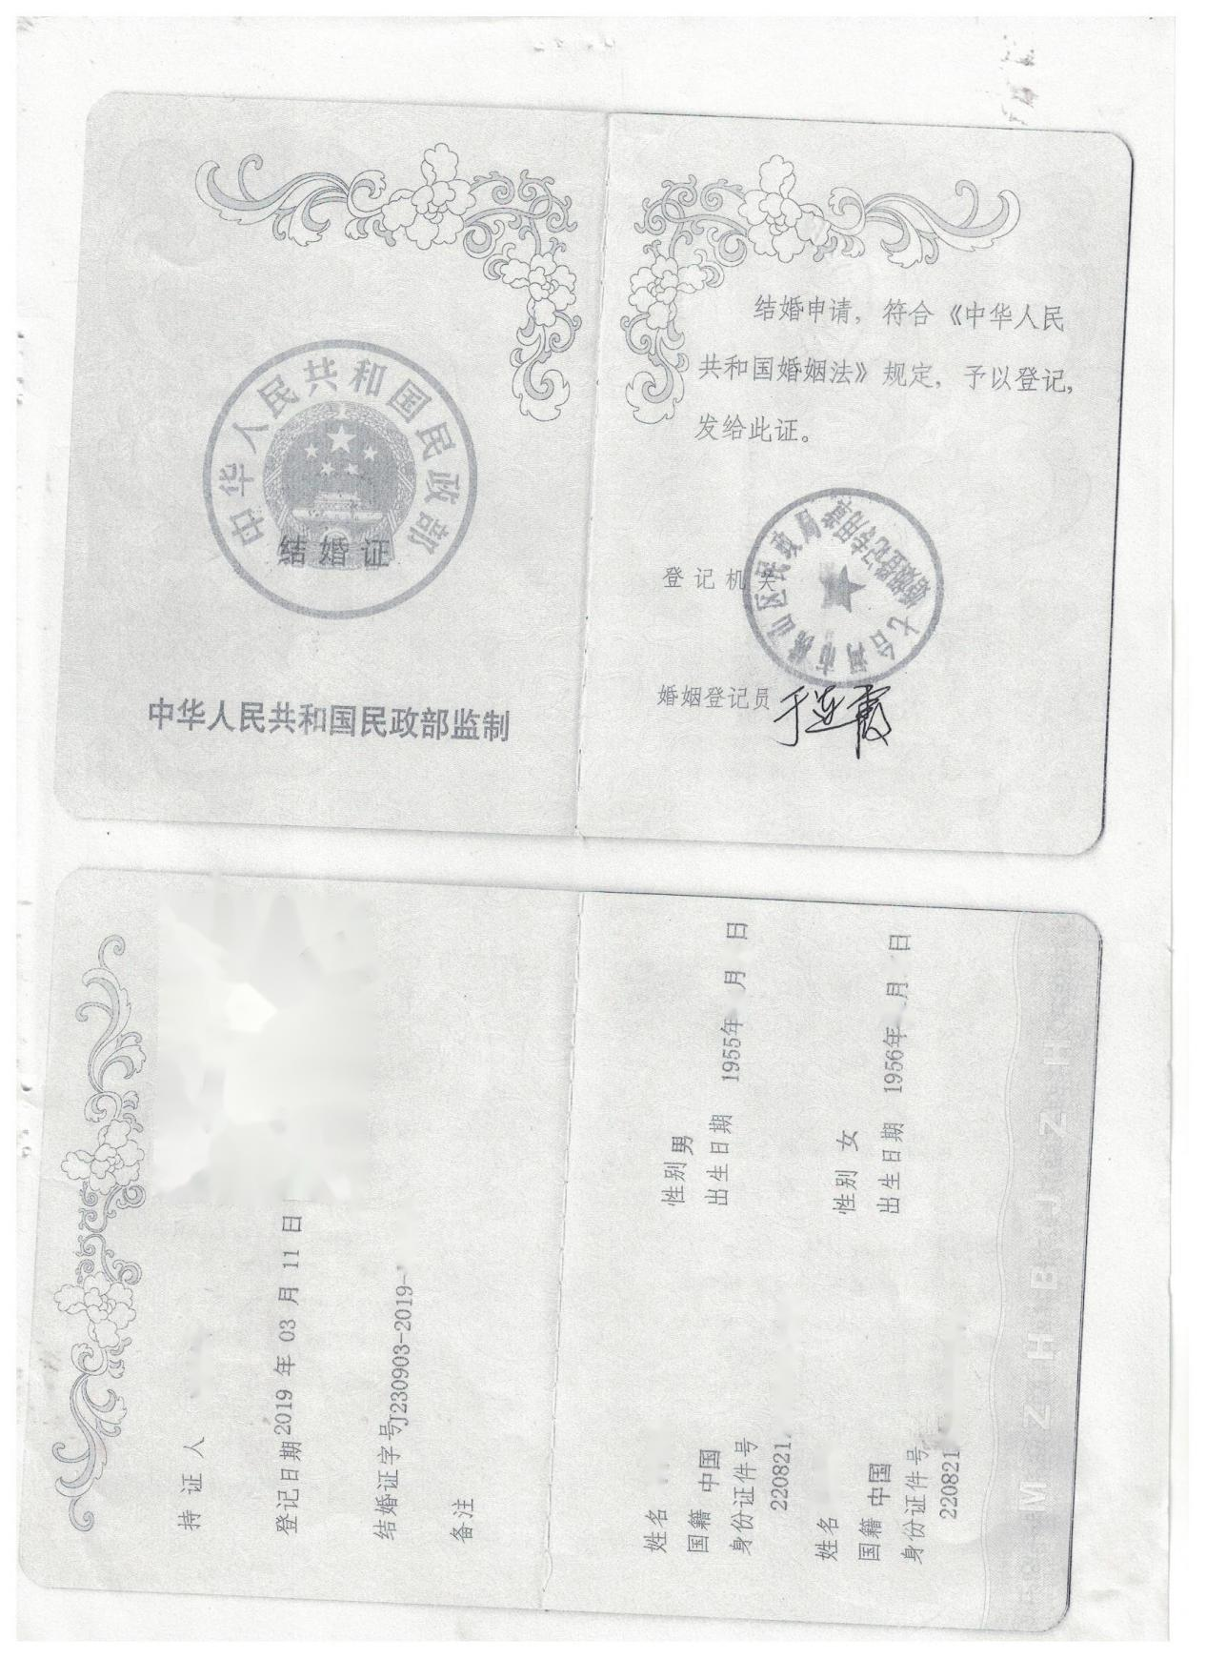
学历证书

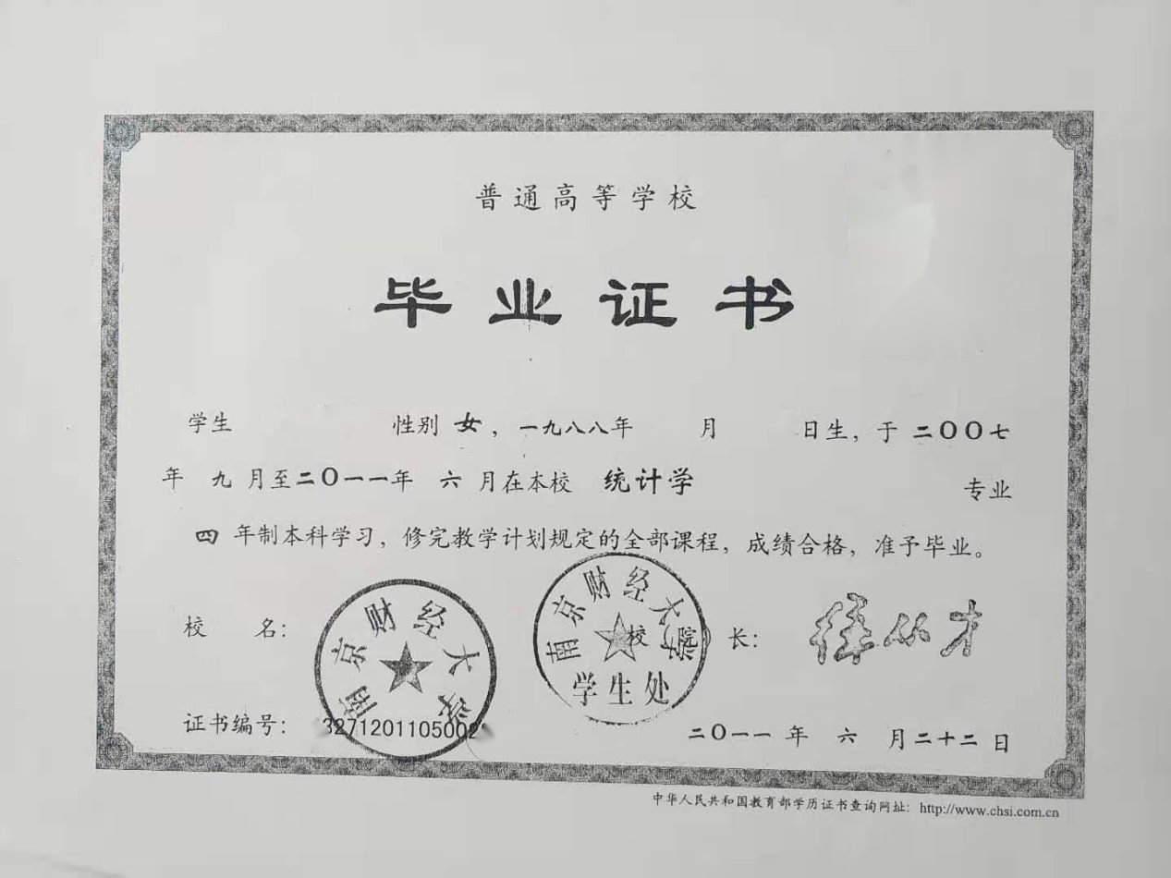
特困供养、低保或低收入证明
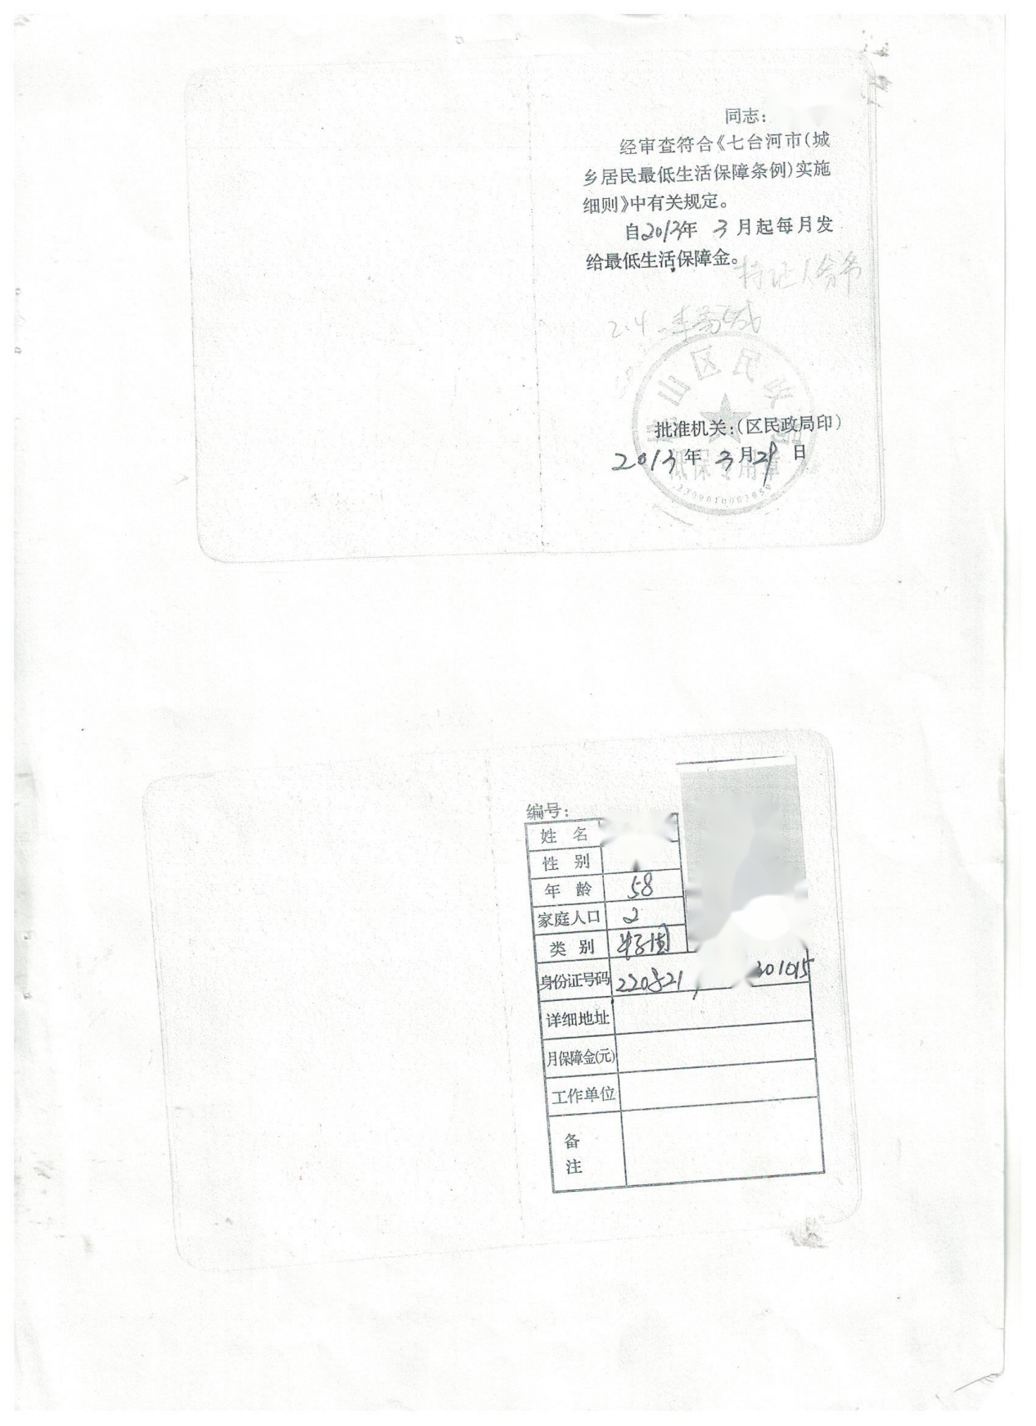

优先保障证明

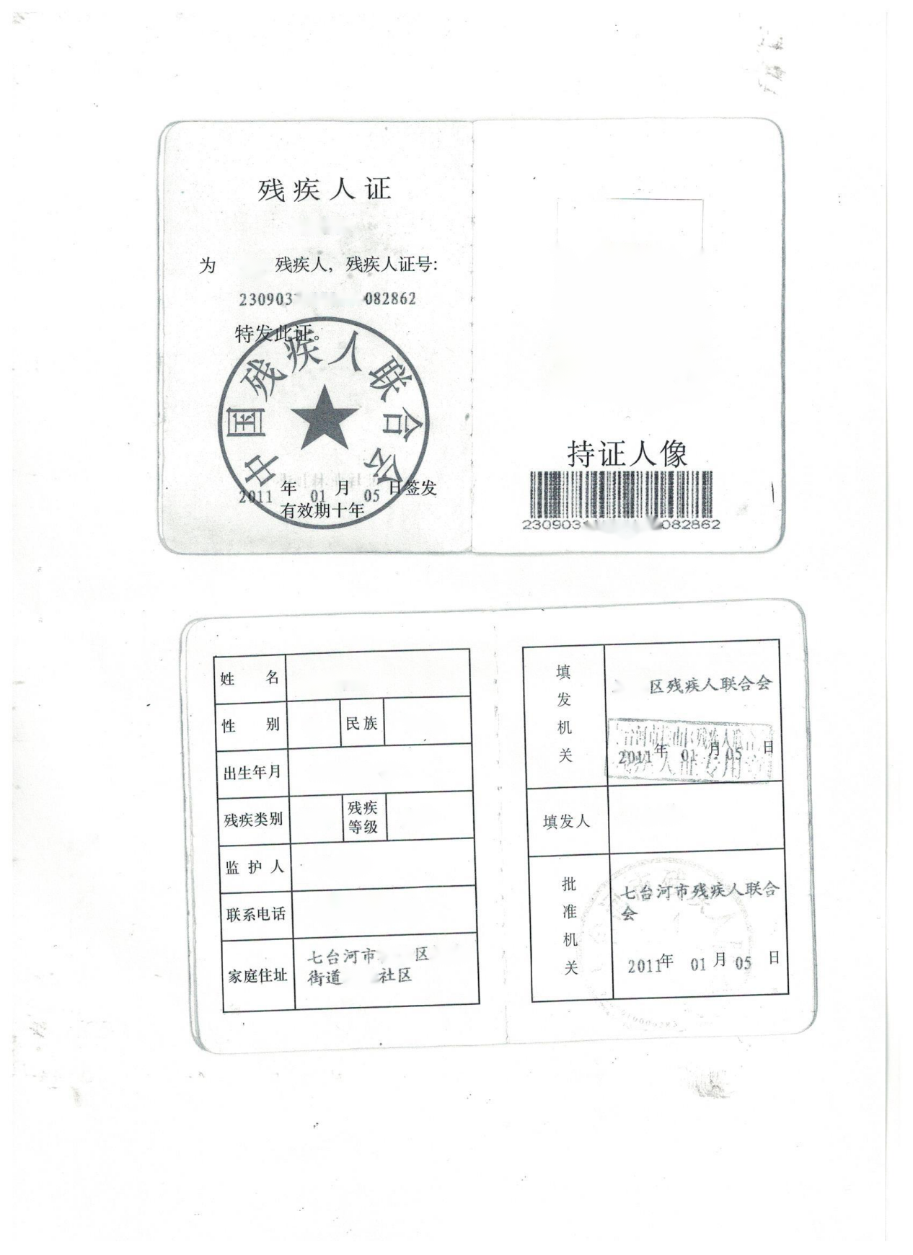
社会保险缴纳证明

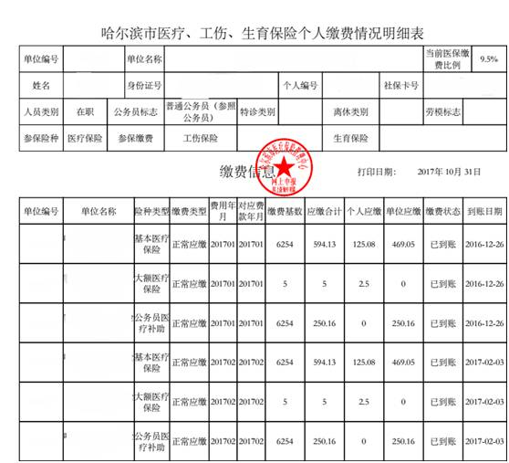
劳动（聘用）合同

委托代理协议书

本人因 原因，不能亲自到现场办理公租房保障资格申请的相关手续，特委托 作为我的合法代理人，全权代表本人办理公租房保障资格申请相关事项，被委托人在办理上述事项过程中所签署和提交的有关文件材料，我均予以认可，并自愿承担相应的一切法律责任。

委托期限:自签字之日起至上述事项办完为止。

委托人姓名： 身份证件号码：

被委托人姓名： 身份证件号码：

委托人签字（并按手印）：

年 月 日

此栏由审核部门填写 | 街道办事处初审意见
经审核，申请人提交材料齐全，符合申请标准，通过公示。

经办人（签字）： 负责人（签字）： 部门（公章）

日期 年 月 日
 | 有关部门核查意见
民政部门意见：（公章） 不动产部门意见：（公章）

公安部门意见：（公章） 人社部门意见：（公章）

市场监管部门意见：（公章） 公积金部门意见：（公章）
 | 区住建局复审意见
经审核，申请人符合申请标准，通过公示。

经办人（签字）： 负责人（签字）： 部门（公章）

日期 年 月 日
 | 市住建局备案登记
已建档，予以备案登记。

经办人（签字）： 负责人（签字）： 部门（公章）

日期 年 月 日
资格审核表

入户调查表

申请人姓名 |  | 身份证号码
联系电话 |  | 现居住地址
申请家庭成员
调查情况
申请家庭收入
调查情况
申请家庭住房
调查情况
申请家庭优先优待调查情况
备注
以上调查情况：属实 不属实 |  | 被调查人签字：
入户调查人员签字： |  | 调查时间： 年 月 日（上/下午 时）

公租房保障资格通知书

登记编号：

申请人姓名 |  | 身份证号码
保障家庭类型 |  | 是否优先保障 | □是□否
保障群体 | □特困供养家庭 □低保家庭 □低收入家庭 □中等偏下收入家庭  □新就业无房职工 □外来务工人员
申请受理所在地 | 区 社区

注意事项：一、此通知书为取得公租房保障资格凭证；
- 持此通知书家庭按规定随时接受住房保障部门的资格复核，不再符合条件时，取消该资格，同时此通知书作废。

单位：（盖章）

年 月 日

合同编号： ______________

公共租赁住房租赁合同
〔示范文本〕

出租人（甲方）： _________________________________

承租人（乙方）： _________________________________

黑龙江省住房和城乡建设厅
黑龙江省市场监督管理局
2020年11月

说 明
1.本合同文本为示范文本，由黑龙江省住房和城乡建设厅、黑龙江省市场监督管理局共同制定，适用于黑龙江省行政区域内的公共租赁住房租赁行为。
2.签订本合同前，甲方应认真核对乙方信息，发现乙方信息与配租信息不符的，甲方应与当地公租房管理部门核对一致后，方可与乙方签订本合同。
3.签订本合同前，乙方应当仔细阅读合同条款，包括合同正文条款和相关附件内容等。乙方应当特别仔细审阅其中具有选择性、填充性、修改性的内容。
4.本合同文本【 】中选择内容、空格部位填写及其他需要删除或添加的内容，双方当事人应当协商确定。【 】中选择内容，以划 √ 方式选定；实际情况未发生或双方当事人不作约定时，应当在空格部位打×，以示删除。
5.本合同条款及附件中，涉及入住公共租赁住房家庭成员基本信息，如联系人、联系电话、通讯地址等，乙方应填写真实信息，以便甲方在租赁期限内为乙方提供更好的服务。
6.双方当事人可以根据实际情况决定本合同原件的份数，并在签订合同时认真核对，以确保各份合同内容一致；合同签订完成后，应确保各签约方至少都有一份合同原件。

